

Çevre ve Enerji Teknolojileri Yarışması Proje Detay Raporu

**Takım Adı :** Sinema Yazılım

**Proje Adı :** Wanderstone

**Başvuru ID :** Başvuru id sağlanmamıştır

İçindekiler:

1.Proje Özeti: 3

2.Problem Durumunun Tanımlanması: 4

3.Çözüm: 5

4.Yöntem: 7

5.Yenilikçi Yön: 8

6.Uygulanabilirlik: 8

7.Tahmini Maaliyet ve Proje Zaman Planlaması: 9

8.Projenin Hedef Kitlesi: 9

9.Risk Araştırması: 9

10.Kaynakça: 11

# 1.Proje Özeti:

"Yıldızlarınızın ve ağaçlarınızın, gün doğumunuzun ve rüzgarın, günlük hayatımıza girmedikten sonra ne faydası var?"

Biz insanlar, doğayı hayatımızdan çıkarmakla yetinmedik ve adeta onu öldürmeye adanmış binalar, makinalar diktik. Bunu da yeterli görmemiş olacağız ki bir de yetmezmiş gibi işin ucundan kendimiz de tuttuk ve bütün atıklarımızı içinde boğulsun diye doğanın üzerine boşalttık.

Günümüz dünyasında insanlığın karşılaşmakta olduğu en büyük felaketlerin başında gelen iki temel olgu, çevre kirliliği ve iklim değişikliğidir. Maalesef ki sadece bizleri etkilemekle kalmayıp gelecek jenerasyonları da etkileyecek ve zamanla dünyayı ne insanlar için ne de başka bir tür için yaşanamaz hale getirecek olan bu iki büyük felaket, aslında başa çıkması en mümkün olanlardır. Bu iki felaketin başa çıkılması kolay oluşunun sebebi ise tamamı ile insan kaynaklı oluşlarıdır. Eğer ki insanlık yaptığı yanlıştan döner ve doğayı rahat bırakırsa dünyanın dengesini bulması önünde başka engel kalmayacaktır. Bu da ancak doğru eğitim ve bilinçlendirme ile gerçekleşebilir.

İşte tam olarak bu felsefe ile yola çıkmış olan takımımızın hazırlamış olduğu projemiz “Wanderstone”, video oyunlarının ve internetin renkli ve etkileyici dünyasını birer eğitim aracına çevirerek insanları gerekli bilgilendirme ve bilinçlendirmeye yönlendirmeyi hedefleyen bir yazılım ürünüdür.

Projemiz, “Web” ve “Client” olmak üzere iki temel parçadan oluşmaktadır. “Web” bu parçalardan kullanıcı verilerini depolamak, kayıt-giriş işlemlerini sağlamak, kullanıcılara gerekli duyuru vb.ni ulaştırmak gibi görevleri yerine getirecek olan internet sayfası ve sunucusundan oluşmaktadır.

Projemizin öbür ayağı ve ikinci parçası olan “Client” ise kullanınıcın tercihi üzere mobil veya desktop cihazlarda çalışabilecek bir “native program”dır. Bu program görsel, işitsel ve interaktif içerikleri ile bir video oyunu niteliği taşısa da internet sunucumuz ile olan bağlantısı sayesinde ayrıca kullanıcılarımız ve biz arasında bağlantı kuran bir “Dijital Portal”dır. Bu sayede kullanıcılarımız ile ilgili veri toplayıp işleyerek proje verimliliği, kullanıcı memnuniyeti gibi konularda da analizler gerçekleştirmek mümkün olacaktır.

Bu raporda projenin hedefi, çözüm bulduğu sorunlar ve yöntemleri, sahaya taşıdığı yenilikçi çözümler ve demografik/maaliyet/risk araştırması gibi konularda daha yrıntılı bilgi barındıran bölümler bulunmaktadır.

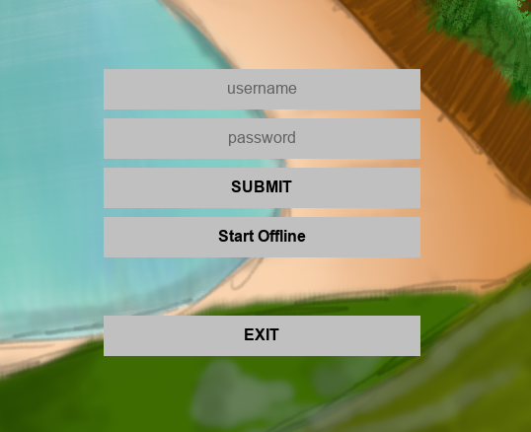 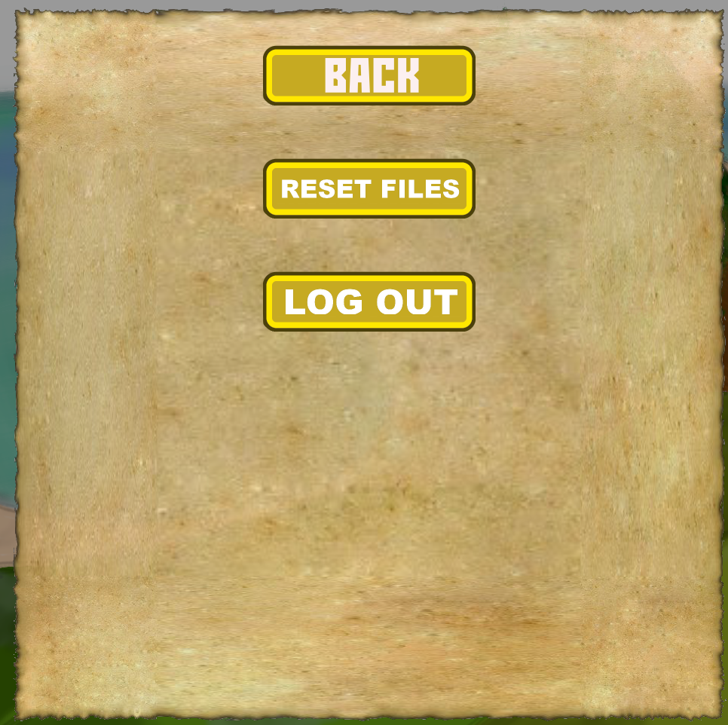

Şekil 1 Oyun-içi giriş menüsü Şekil 2 Oyun-içi ayarlar menüsü

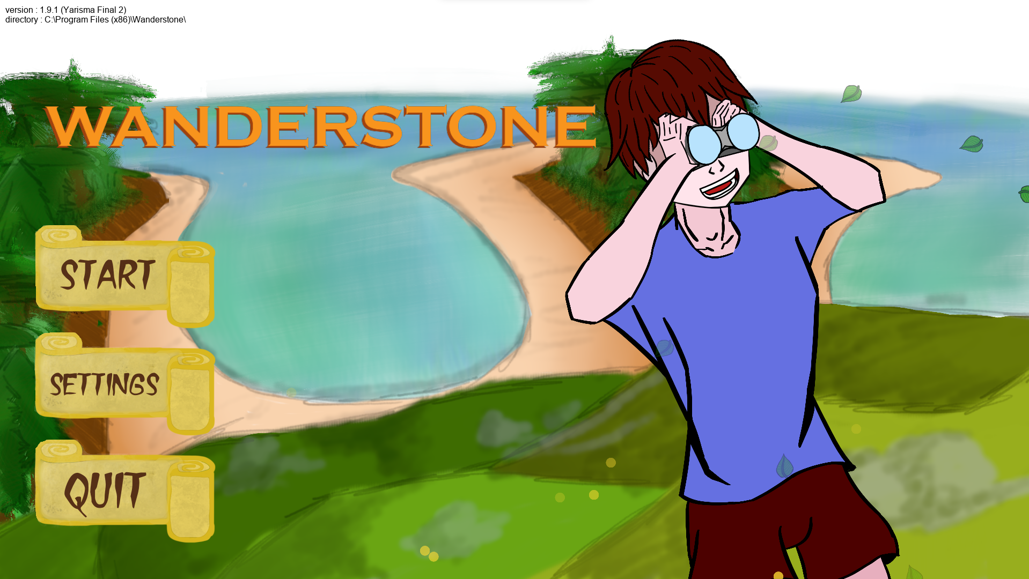

Şekil 3 Oyun-içi ana menü görüntüsü

# 2.Problem Durumunun Tanımlanması:

Dünyada doğayı, doğal olayları hatta iklim değişikliği ve çevre kirliliği gibi felaketleri bile direkt konu edinen birçok dizi, film ve video oyunu bulunmaktadır. Hatta bu felaketler ile ilgili gelecek tahmininde bulunup, “post-apokaliptik” dünyalar oluşturan ve insanlığın hatalarını geri almak için çaba göstermediği geleceklerin çarpıcılığını yüzümüze vuran içerikler dahi mevcuttur. Fakat maalesef ki bu ürünlerin hiçbirinin doğrudan bilinçlendirici bir nitelikle üretildiği söylenilemez. Özellikle de büyük ve kâr odaklı şirketlerin yönettiği eğlence sektöründe eğitim odaklı içerikler maalesef neredeyse hiç duymadığımız bir konsepttir. Ülkemizde ve tüm dünyada insanların bilinçlendirilmesi ile çözülebilecek sorunlar için ise kitlelere kâr amacı önde olmayan ve eğitici, bilinçlendirici nitelikli içerikler ulaştırılmalıdır. Ulaştırılması bir gerekliliktir, hatta bir zorunluluktur. Projemiz tam da bu boşluğu doldurmak ve bu görevi yerine getirirken de bölgesel kalkınmayı ve ülkemizde video oyunu ve yazılım sektörünü geliştirmeyi hedeflemektedir.

Türkiye özelinde çevre ve iklim ile ilgili eğitim ve bilinçlendirme genellikle örgün eğitim ve kamu spotları aracılığı ile gerçekleştirilmektedir fakat okullarda öğretilen çoğu dersin öğrenciler için sadece çözülecek bir soru daha olarak görüldüğü ve kamu spotlarının ise reklam aralarında çıkan sıkıcı görsellerden ibaret olduğu düşünülen bir toplum düzeninde bu yöntemlerin yetersizliği barizdir.

İklim değişikliği ve çevre kirliliği konusundaki bilinçlenmenin devamlılığı açısından genç kitlenin (15-20 yaş arası) önemi de yadsınamaz. Bu durum da hali hazırda var olan yöntemlerin eksikliklerinden biridir. İnsanları bilgilendirme ve bilinçlendirmeyi hedefleyen çoğu yöntem günümüz dünyasına ayak uyduramamıştır. Televizyon izlemeyi bırakan ve daha hızlı biçimde ve daha az dikkat gerektirerek tüketilen medyalara yönelen yeni nesillerin ilgisini örgün eğitim modelleri ve kamu spotları çekmemektedir. Seçtiğimiz medya türünün özellikle video oyunu olması da bu sebepten kaynaklanmaktadır. Aşağıdaki grafiğe göre hane halkının hafta içi günlük televizyona ayırdığı sürenin yaşa göre dağılımında genç bireylerin diğer yaş aralıklarına göre daha az süre ayırdığı görülebilmektedir.

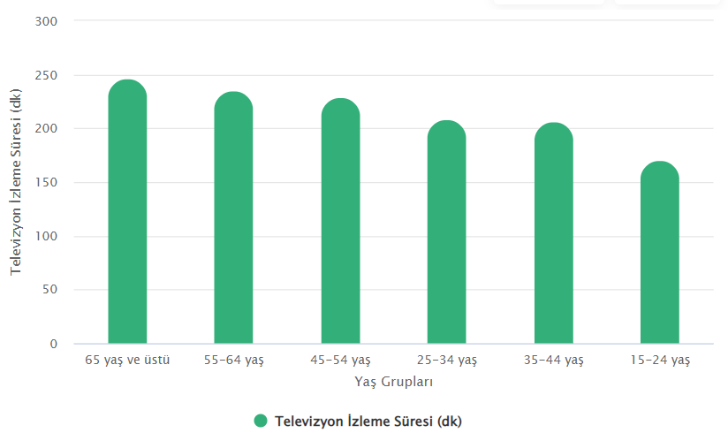

Şekil 4 yaş gruplarına göre hafta içi günlük ortalama televizyon izleme suresi (dk)

# 3.Çözüm:

2. bölümde belirtilen toplumu bilinçlendirme yöntemlerinin yetersizliğini projemizde gösterdiğimiz yenilikçi yaklaşım ile gidermeyi planlamaktayız. Her geçen gün popülerliğini daha artıran video oyunlarından yararlanarak özellikle gençlerin bilinçlendirici içeriğe ulaşılması sağlanacaktır. Doğru reklam ve dağıtım teknikleriyle bilinirliği artırılan ürünümüzün yaygın kullanıma eriştirilmesi sonucu kullanıcılara sağlanacak olan devamlı içerik akışı dahilinde dikkatlice yerleştirilmiş bilinçlendirici ögeler ile bilgilendirme yapılması ve kullanıcıların çevre ve iklim konularındaki hassasiyetlerinin artırılması hedeflenmektedir. Projemizle bizim önerimiz mobil, dizüstü ve masaüstü cihazlardan kolayca erişilebilecek web içerikleri ve insanların hali hazırda günlük hayatlarına yerleşmiş olan video oyunu oynama kültürü sayesinde zaman ayırmada sorun yaşamayacakları video oyunumuz ile kullanıcıların aktif bir biçimde bilinçlendirici içeriğe maruz kalmasının sağlanması ve çevre hassasiyetine sahip olunması sağlayacak doğrultuda yönlendirilmesini sağlayacak sistemler geliştirilmesidir.

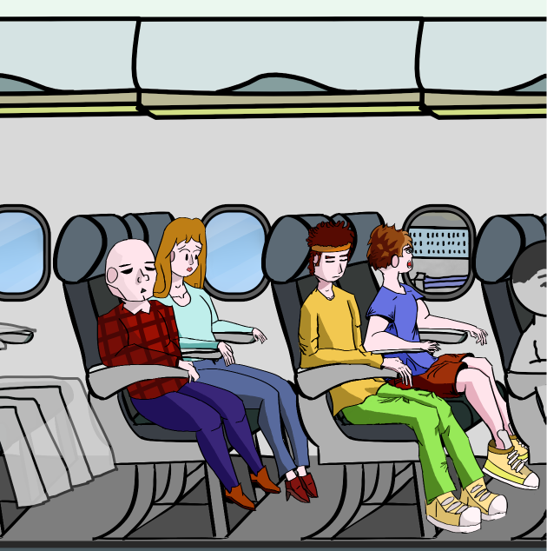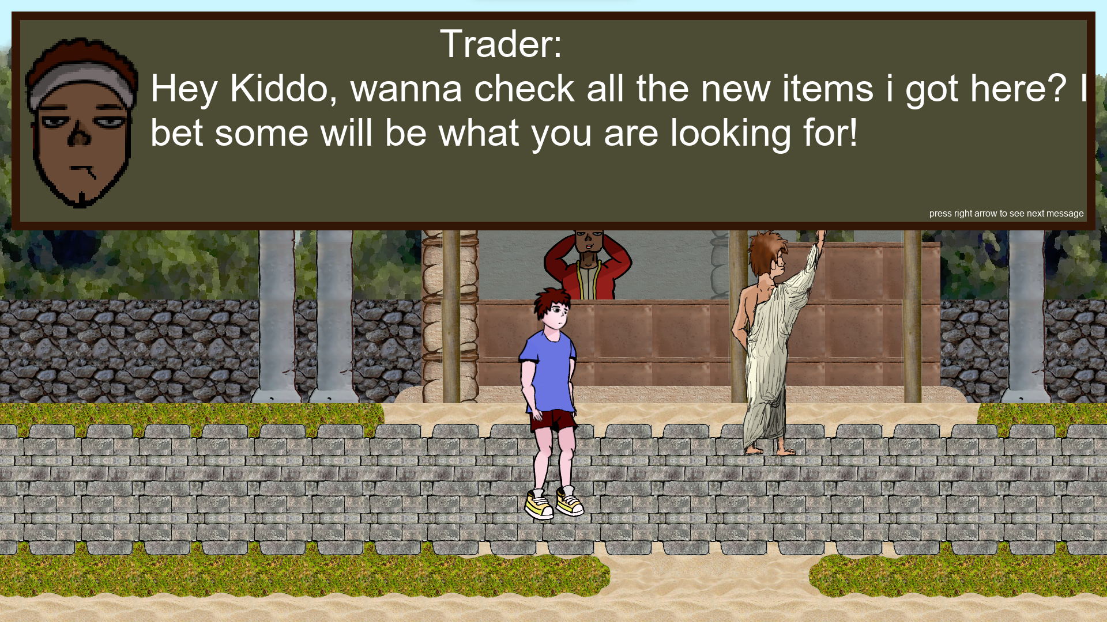

Şekil Oyun-içi ara sahne görseli Şekil Oyun-içi diyalog görseli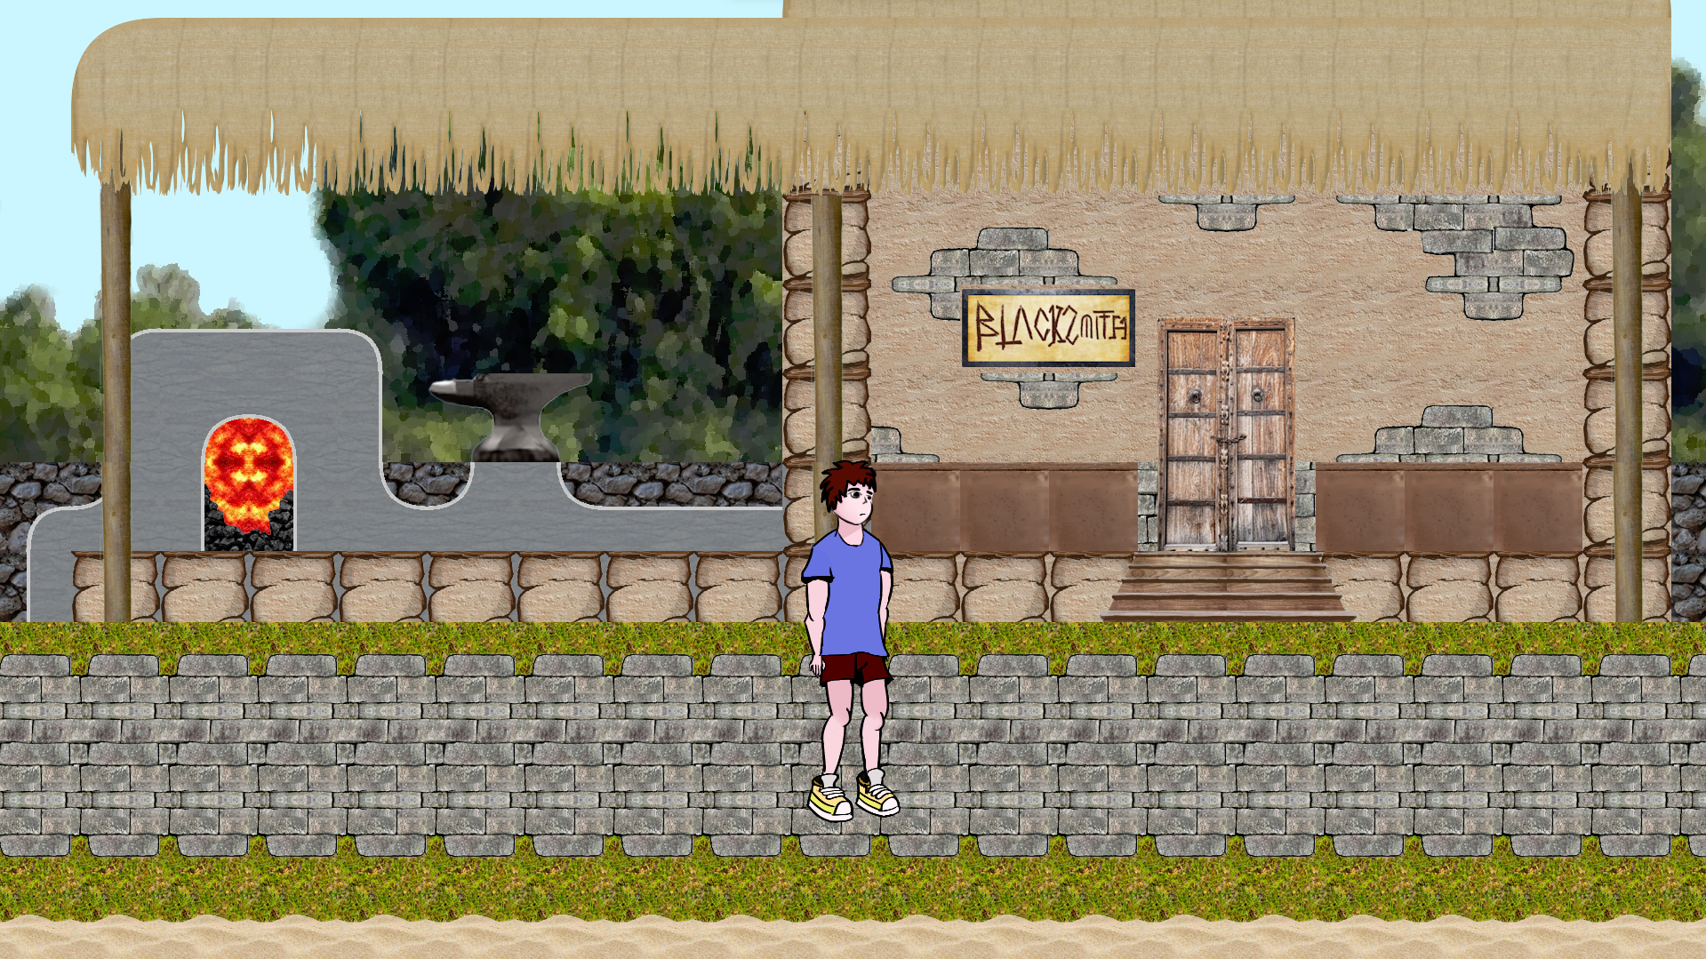 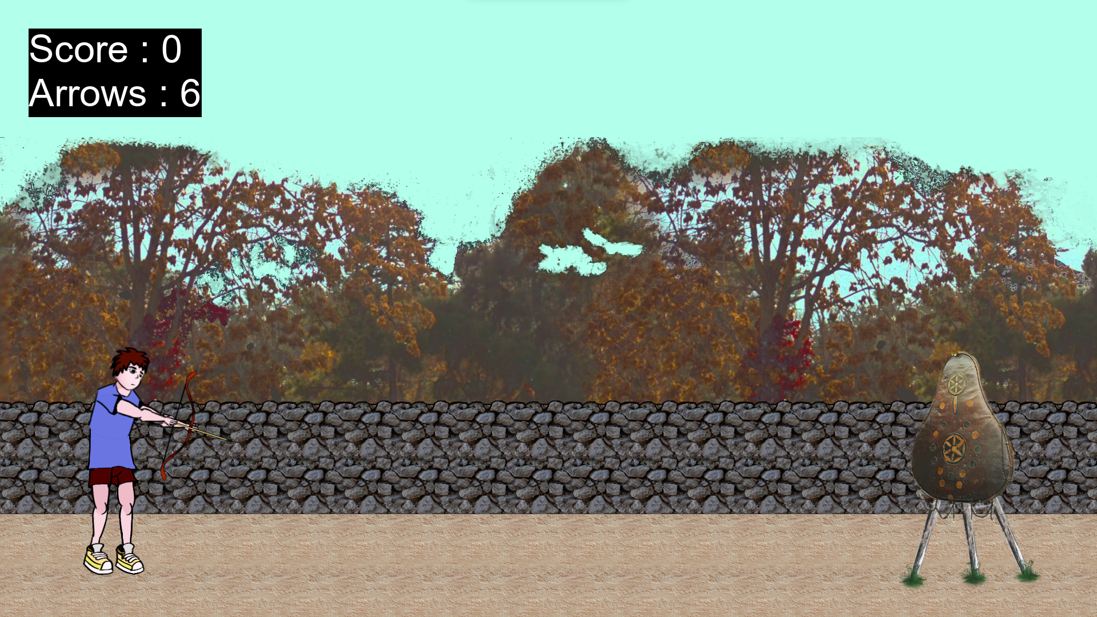

Şekil 7 Oyun-içi mekan görseli Şekil 8 Oyun-içi mini-game görseli

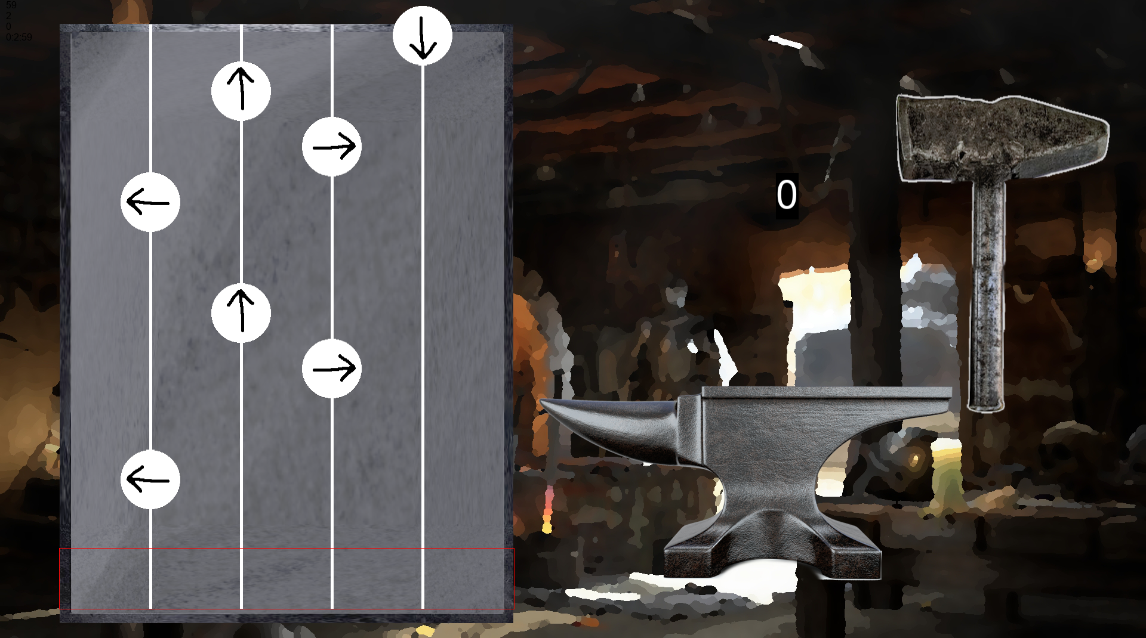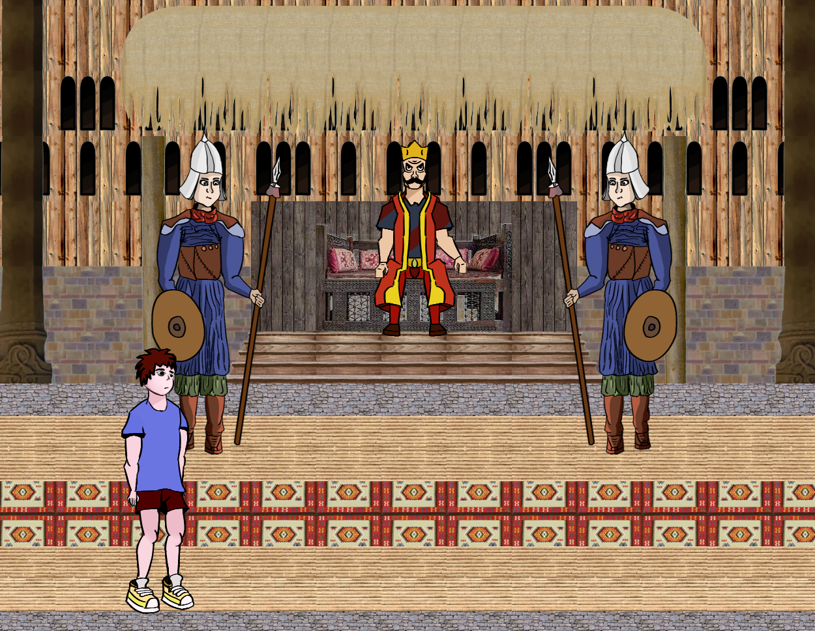

Şekil 9 Oyun-içi mini-game görseli Şekil 10 Oyun-içi mekân görseli

Projemiz dahilinde üretilen video oyunu ve web sitesi bir prototipten uzak, bitmiş bir ürüne daha yakındır. Ürünümüzün alt bileşenleri 1. Bölümde de belirtildiği üzere “Web” ve “Native” kısımlarıdır.

Projemizin “Web” parçasının yazılım kısmını oluştururken modern standartlara uygun olarak “Node.js”, “HTML5”, “Bootstrap”, “Heroku, “Github”, “Git” gibi teknolojilerden yararlanılmıştır

Projemizin “Client” parçasının yazılım kısmını modern yazılım standartları ve “trend”lerine uygun olacak şekilde “GMS2” oyun motoru ile yazmış, içerdiği görsel materyalleri yani tasarım kısmını açık kaynak programlar olan “Krita” ve “Gimp” ile üretmiş, ve işitsel ögelerini ise “FL Studio” ile hazırlamış bulunmaktayız.

# 4.Yöntem:

Projemiz dahilindeki ürünlerimiz geliştirirken iki farklı yol izledik. Bu durumun sebebi yazılımsal açıdan iki farklı ürün geliştiriyor oluşumuzdu.

Bu iki ürünün birincisi olan web sitesinin geliştirme aşaması öncelikle bütün kodu depolayacak bir “GIT Repository”si oluşturmak ile başladı. “Initialization” işlemleri yapılıp “repo”muzun içine basit bir ”Node.js” uygulaması kurduktan sonra ise “repo”yu daha sonra canlıya almak için “Github”a yükledik. Bu aşamada test için ilk tercihimiz Heroku servis sağlayıcısı oldu. Web sitemizin temel mimarisi gayet basitçe kurulmuştur. Arayüz oluşturulurken herhangi bir “javascript framework”ü kullanılmamış sadece vanilla “HTML 5”, “CSS” ve “BOOTSTRAP” kullanılmıştır. “Backend” tarafında ise sunucumuzun temel kütüphanesi “Expre4ss.js” gibi bilindik sistemlere bezerliği, kullanım kolaylığı ve hızı için “Fastify.js” olmuştur. Kendi yazdığımız basit bir “json” temelli yerel çalışan “NoSQL” veritabanını da sunucumuza entegre ettik. En son kayıt/giriş ve veri yükleme/okuma gibi işlemler için ilgili “Endpoint”ler eklendikten sonra web sitesi geliştirme süreci bitmiş oldu.

İkinci ürün olan video oyunumuzun geliştirme süreci ise biraz daha farklı ilerledi. Oyunumuzu geliştirirken ölçeklendirilebilir olması için katmanlar şeklinde ilerleme kararı aldık. Bu karara göre oyun en temel özelliklere sahip olan bir iskelet olarak başlayıp diğer katmanlar daha sonra eklenecekti. Oyunumuzu geliştirmek için “GMS 2” oyun motorunu seçmemizin sebebi çoğu özelliği ek bir programa ihtiyaç duymadan sunuyor olmasıydı. Kendi “scripting” dili olan “GML”nin de basitliği ve kullanım kolaylığı bir artı oldu. Oyunumuzun içerisindeki çoğu görsel ve işitsel içerik tamamen sıfırdan özgün olarak tasarlandı ve hazırlandı. Bu içeriklerden görsel olanlar çoğunlukla Krita çizim programı üzerinden çizildi ve boyandı. Ayrıca oyunumuızun bütün ses efektleri, müzikleri vb. işitsel ögeleri de “FL Studio” programı üzerinden özgün olarak hazırlandı. Oluşturmuş olduğumuz “Asset” havuzuna yüklenen bütün içerikler daha sonra oyun motorunun içine aktarıldı ve gerekli yazılım temeli ile birlikte son ürün ortaya çıktı.

Ürettiğimiz iki ürünün birbirleri ile iletişim halinde olması takımımız için önemli bir noktaydı bu sebeple bu durumun yazılımsal altyapısı üzerine oldukça emek ve zaman harcadık. Temelde basit “HTTPS” protokolleri üzerinden gerçekleşen iletişim, oyunumuzun gerekli verileri web sunucumuzdaki özel “endpoint”lere göndermesi veya okuması şeklinde gerçekleşmekte. Kurduğumuz altyapının yeniden yazılabilirlik, tekrar kullanılabilirlik ve ölçeklendirebilirdik gibi ilkelere bağlı kalınarak inşat edilmesi sayesinde projemizin boyut kazandığı durumlarda da kullanıcıdan toplanan ek veriler güvenli bir şekilde sunucuya gönderilip alınabilecek.

# 5.Yenilikçi Yön:

Projemizin en ön planda olan yenilikçi yönleri içinde bulunduğu medya türünü daha önce kullanılmamış bir biçimde yani artırılmış bir interaktiflik ile sanki bir sosyal medyaymış gibi kullanmaya çalışıyor olmasıdır. Bu durum projemizin öğreticilik kısmına boyut kazandırarak kullanıcılarımızın deneyimi daha iyi bir hale getirme kapasitesine sahiptir.

Ayrıca oluşturduğumuz sistemin sadece bir oyun değil aynı zamanda bir alt-yapı oluşu ürünümüzün yap-tamamla-at mantığının dışına çıkarak uzun zamanlı olarak değerlendirilebilmesini sağlayacaktır. Bu durum sadece projemizin başarısını artırmaya yönelik değil aynı zamanda benze sistemler geliştirmek isteyen yerel geliştiriciler ile paylaşımı sayesinde ülkemizin yazılım ve teknoloji atılımına da katkıda bulunmaya yöneliktir.

# 6.Uygulanabilirlik:

Ön başvuru raporumuzun içeriğinden ve bu raporumuzun önceki maddelerinden de anlaşılabileceği gibi takımımızın sunmakta olduğu proje, hayali bir durumu veya tamamlanmaya uzak bir prototipi ifade etmemektedir. Projemiz, Teknofest 2021 Uzay ve Havacılık Festivalinde finalist durumu ile kullanıcıların değerlendirmesine sunulmuş ve beğeni toplamış kullanıma hazır bir sistemdir. Projeyi geliştirirken kullandığımız sistemlerin, programların ve kütüphanelerin iyi test edilmiş ve topluluklarca desteklenmiş bilindik teknolojiler oluşu da gelecekteki ölçeklendirme veya hatalarla karşılaşma sorunlarının önüne geçmemizde önemli faktörlerden biridir.

# 7.Tahmini Maaliyet ve Proje Zaman Planlaması:

**7.1 Maaliyetler:**

Projemizin tamamen dijital varlıklar üzerine kurulu bir teknoloji ürünü olması ve geliştirme sürecinin zaten büyük ölçüde tamamlanmış olması üretim maaliyetimizin benzer projelere kıyasla neredeyse sıfırlanması anlamına gelmektedir. Genel anlamda projemizin “soft” veya “hard” olarak yayınlanması için ihtiyaç duyabileceği bir takım gereksinimler bulunmaktadır. Bu gereksinimler başlıca:

* Bir web servis sağlayıcısı (AWS, DigitalOcean, Heroku vb.):

Web servislerinin maaliyeti sistemin alacağı trafiğe ve kaydettiği veri miktarına bağlı olarak aylık 400 ile 2000 TL arası olabilmektedir. Fakat çeşitli servis sağlayıcıları ile bu gereksinimin ücret ödenmeden giderilmesi mümkündür.

* Olabildiğince fazla kullanıcıya ulaşılması için gerekli reklamların sağlanması:

Google Ads ve ücretli ortaklıklar gibi yöntemlerle yürütülebilecek bir reklam kampanyasının maaliyeti aylık 1500TLden başlayarak kampanya kapsamına göre yükselebilmektedir.

* Projenin kapsamının genişletilmesi ve olası ek geliştirmeler için gerekli programlar:

Proje dahilindeki ürünlere daha fazla boyut kazandırılması ve bu ürünlerin geliştirilmesi için daha kaliteli ekipman, araç-gereç gerekecektir. Özellikle dijital ihtiyaçlara örnek olarak “Adobe Creative Cloud Programları Üyeliği”, “DAW Plugin”leri ve “Figma” gibi programların maaliyetleri ve Google play store veya steam gibi platformlarda yayınlama ücretleri gösterilebilir. Sadece dijital gereksinimler için toplam maaliyet aylık 600-1000TL ve ekstra tek seferlik ek ödemeler şeklinde olacaktır.

Şeklinde sıralanabilir.

Sıralanan bu maddelere göre projemizin temel seviye şeklinde yayınlanması ve geliştirilmesinin maaliyeti 2500-4500+TL ve tek seferlik ek ödemeler şeklinde olacaktır. Bu gereksinimlerin çoğu yukarıdaki maddelerde de belirtildiği gibi düzenli olarak her ay finanse edilmesi gereken ihtiyaçlar olmakla belirli ödeme dönemleri yoktur.

Ortalama video oyunu geliştirme ve yayınlama bütçesinin minimum 1.000.000TL gibi sayılardan başladığı düşünülecek olursa benzer projeler ile kıyaslandığında bizim projemizin maaliyeti kolaylıkla karşılanabilir olmaktadır. Ayrıca minimum maaliyet felsefesi ile çalışan takımımızın doğru ve ince finansal düzenlemesi sayesinde bütçesel olarak ölçeklendirmeye de büyük bir pay bırakılmıştır. Bu pay sayesinde gelecekte yapılması planlanırsa projemiz çok daha kapsam bir hal alabilecektir.

# 8.Projenin Hedef Kitlesi:

8.1 Hedef kitle:

Projemiz ile ulaşmayı hedeflediğimiz hedef kitle,15-64 yaş aralığının ilk çeyreği olan 15-20 yaş aralığındaki genç kitledir. Hedef kitlenin bu yaş aralığında seçilmiş olmasının temel sebebi istatistiksel verilere göre Türkiye’de en çok oyun oynayan kitlenin bu kitle olmasının (Şekil 1) yanı sıra projemizin eğitici niteliği ile üzerinde en etkili olabileceği yaş grubunun bu aralıkta olmasıdır

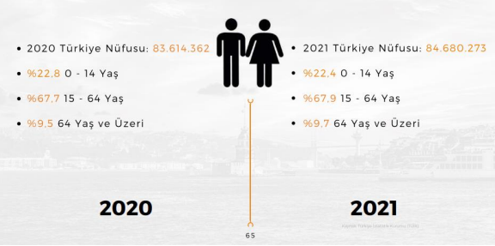

Şekil 11 Türkiye 2020-2021 yıllara göre oyuncu yaş yüzdesi

8.2 Projenin Hedef Kitleye Yararları:

Projemiz hedef kitlenin çevre sorunları ve kirlilik konularında bilgi seviyelerinin ve farkındalıklarını artmasını sağlayarak onları toplumun daha bilinçli ve çevresinin daha çok farkında olan birer parçası haline getirecektir.

# 9.Risk Araştırması:

“Projemizin karşılaşacağı en büyük engellerden biri oyun geliştirmenin çoğu zaman maliyetli ve uzun süren bir iş olması. Takımımızın şu anki durumu hem maliyeti düşük tutmamızı hem de süre konusunda tasarruflu olmamızı gerektirirken üretilecek ürünün geleceği ciddi bir risk altındadır. Mevcut potansiyel rakiplerimizin de yaptığı çalışmalar projemiz için birer tehdittir. Her ne kadar hali hazırda üreteceğimiz ürünün pek fazla rakibi olmasa da bu durum diğer girişimciler tarafından da fark edilmiş ve adeta bir hız yarışına girilmiştir. Gelişen teknolojinin etkisiyle günümüzde oyun geliştirme veya program geliştirme giderek kolaylaşmakta ve herhangi birinin yapabileceği bir seviyeye yaklaşmaktadır ve bu durum piyasadaki ürün sayısını arttıracağı için ürünümüzün gelecekteki değerini düşürme riskini açığa çıkarır.”(2021, Teknofest, Turizm Teknolojileri, Sinema Yazılım)

Projemiz dahilindeki ürünlerin çoğunlukla tamamlanmış veya tamamlanmaya yakın olduğu hesaba katılırsa geliştirme sürecine dair risklerin çoğunun üstesinden gelinmiş olduğu söylenebilir. Projemiz ile ilgili en büyük riskler yayınlama esnasında karşılaşılabilecek olası aksaklıklar ve rekabetlerdir. Her ne kadar eğitsel niteliği ile projemiz özgün olsa da genel olarak video oyunu sektörünün rekabetçi ve sıkı bir sektör olduğunu unutmamak gerekir. Bu durum da ürünlerimizin kullanıma sunulması üzerine kullanıcıya ulaşmada zorluk yaşayabileceği anlamına gelmektedir.

Projemizin yayınlanması esnasında veya yayınlandıktan sonra yaşanabilecek başlıca riskler:

* Sunucu Çöküntüleri ve Yüksek trafiğe dayanıksız altyapı.
* Steam, Play Store gibi platformlarda sözleşme fesleri veya ürün engeli
* “Testing”de fark edilmemiş yazılım hatalarının kullanıcı tecrübesini olumsuz etkilemesi
* Web sisteminde olası güvenlik açıkları ve veri sızıntıları

Şeklindedir.

# 10.Kaynakça:

1. (FORSTER, E.M. , 1910, Howards End)
2. (**RTÜK, Televizyon İzleme Eğilimleri Araştırması, 2018,** <https://www.verikaynagi.com/grafik/yas-gruplarina-gore-hafta-ici-gunluk-ortalama-televizyon-izleme-suresi-dk/>**)**
3. **(GaminTurkey, Türkiye 2021 Sektör Raporu, 2021,** <https://www.gaminginturkey.com/files/pdf/turkiye-oyun-sektoru-raporu-2021.pdf>**)**